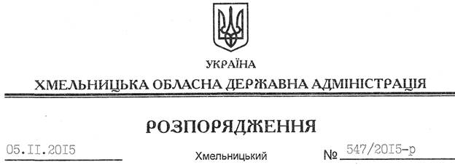

Про внесення змін до розпорядження голови облдержадміністрації від 21.11.2013 № 377/2013-р

На підставі статті 6 Закону України “Про місцеві державні адміністрації”:
Внести такі зміни до розпорядження голови обласної державної адміністрації від 21.11.2013 № 377/2013-р “Про комісію обласної державної адміністрації по попередньому розгляду пропозицій щодо відзначення державними нагородами України”:
1. Викласти додаток 1 до нього у новій редакції (додається).
2. Пункт 3 вищевказаного розпорядження викласти у такій редакції:
“3. Контроль за виконанням цього розпорядження покласти на заступника голови облдержадміністрації відповідно до розподілу обов’язків.”

Голова адміністрації М.Загородний

